**Module 2 chapitre 1**

**Chapitre 1 : la valeur actuelle nette**

**Type d’investissement**

Il existe 3 types d’investissement :

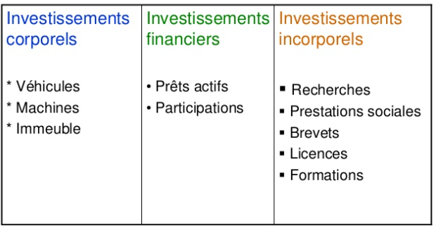

Prêts actifs= bons d’états

Participations= actions

Prestations sociales = assurance, mutuelle, sécurité sociale,… (retour sur investissement car population +contente donc +efficace)

**Processus d’investissement**

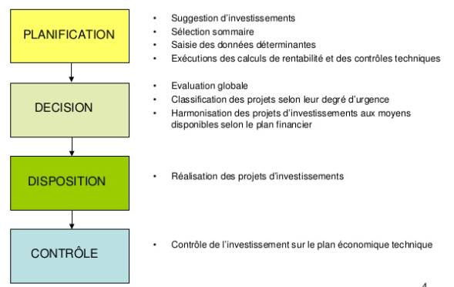

**Planification**

**Sélection sommaire**= on choisit les projets par priorité, la capacité de réalisation, le client final (objet final)

**Saisie des données déterminantes=** le temps, retour sur investissement, le potentiel de l’investissement,

**Exécutions des calculs de rentabilité et des contrôles techniques=** van, rentabilité, vérifier la faisabilité (mise en exécution) …

**Décision**

**Evaluation globale=** avoir une évaluation générale des projets choisi (ex : regarder si certain projet vont ensemble)

**Classification des projets selon leur degré d’urgence=** une société qui a le même projet ça devient un projet prioritaire, obligation par la loi (régulation aux normes par exemple), rentabilité liée au facteur temps maintenant (par exemple sortir un produit hiver avant l’hiver)

**Harmonisation des projets d’investissements aux moyens disponibles selon le plan financier=** si on dépasse les moyens financiers disponible on faire une balance d’urgence et les moyens et on prend les plus urgents, Sur base de la stratégie de l’entreprise (diminution des couts, augmentation des profit, …)

**Disposition**

**Réalisation des projets d’investissements=** suivre le projet et sa réalisation

**Contrôle**

**Contrôle de l’investissement sur le plan économique technique=** la qualité, le budget, temps

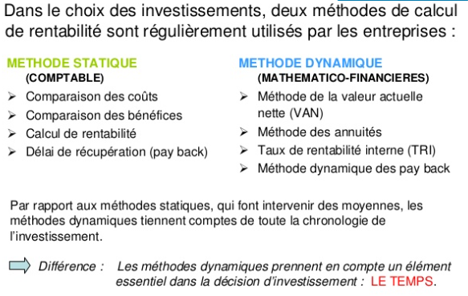

Méthode statique : la méthode statique ne change pas, elle prend les couts, bénéfice…. Des années précédentes que ne change pas. **Prends donc les éléments qui ne change pas**

Méthode dynamique : cette méthode tient compte de la fluctuation de l’argent et le coup de l’opportunité

**Inflation de l’argents = l’argents perds de sa valeur au cours des années (-10% tout les ans si pas mentionner)**

**Valeur actuelle nette (van)**

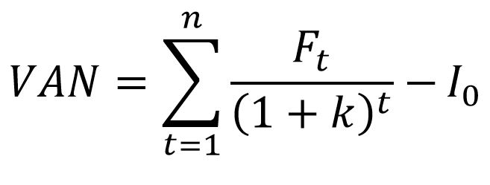**Ft=flux de trésorerie (1+k)t**

**K=taux d’actualisation (10% si pas mentionné)**

**t=année**

Un projet ne doit être mis en œuvre que si sa valeur actuelle nette ou van, définie comme la somme actualisée des flux futurs, est positive

* Lorsqu’on a le choix entre plusieurs projets, on doit opter pour celui qui génère la plus forte VAN.

**Point négatif VAN : le choix du taux d’actualisation peut être erroné, les flux futurs ne sont pas toujours connus avec certitudes**

**EX** :

**Actualisation**= mettre l’argent du futur à la valeur de l’argent d’aujourd’hui grâce à la méthode au-dessus

**Capitalisation**= mettre l’argent d’aujourd’hui a sa valeur dans le futur (augmente) grâce à la même méthode mais on multiplie au lieu de diviser

**TRI**

**Le tri est le taux d’actualisation pour laquelle le van s’annule**

**Inconvenant du TRI** :

* Il faut que l’investissement soit avant les revenus sinon le **TRI** ne fonctionne pas
  + - Les bénéfices sont parfois avant les couts
    - Il peut exister plusieurs TRI

**Délai de récupération**

Le délai de récupération est le temps pour que les flux de trésoreries future et l’investissement s’annule.

**Pourquoi le calcul-t-on sur court terme :** On le calcul souvent que sur 3 ou 5 ans ce qui favorisent les projets court terme (car souvent le temps de changement de directeur)

Le délai de récupération n’est pas un bon critère car :

* **Il ignore la valeur temps de l’argent** (si on prends en compte la valeur temps alors c’est un bon critère)
* **Il ne dépend pas du cout du capital**

**L’indice de profitabilité**

* **L’indice de profitabilité est une évaluation des projets et optimisation des ressources. Il mesure la valeur créée (en termes de VAN) par unité de ressources consommée.**

On le calcule comme ceci : VAN/Ressource consommée

**Il faut accepter les projets avec l’IP le plus élevé jusqu’à épuisement des ressources disponible**

**Point négatif de l’IP :**

* **Les projets ne se font pas tous sur la même durée**
* **Les ressources (humaine) n’ont pas tous les mêmes compétences**

**Couts de l’opportunité**

Est le fait qu’on fasse un choix et donc qu’on ne prend pas un autre. Choisir un investissement et pas un autre. EX : *accepter de recevoir de l’argent plus tard ne permet pas de l’investir maintenant*